Cahier des charges – AgaMoon
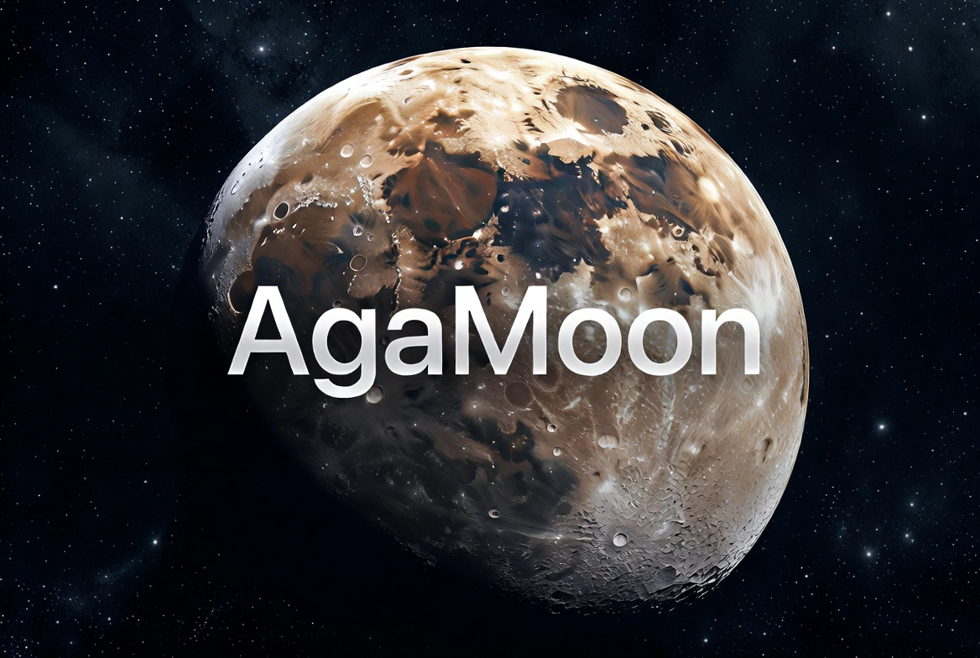
Agashae Premakumar – CIN1D
Vennes
DemoMot
2025-2026

Table des matières
Spécifications 3
Titre 3
Description 3
Matériel et logiciels à disposition 3
Prérequis 3
Cahier des charges 3
Objectifs et portée du projet (objectifs SMART) 3
Fonctionnalités requises 3
Planification Initiale 3
Journal de travail 4
Analyse 8
Temps 8
Observations & Analyse 8
Points positifs 8
Points d’amélioration 9
Amélioration 9
Opportunités 9
Utilisation de l’IA 9
Annexes 9

Spécifications

Titre
AgaMoon

Description
Site web éducatif sur la Lune, réalisé durant le DemoMot 2025-2026. Il est dédié à la Lune :
- Données scientifiques
- Phases lunaires
- Histoire de l'exploration spatiale
- Galerie photo personnelle

Le projet a été réalisé entièrement en HTML / CSS dans le cadre du DemoMot, du 01.06.2026 au 09.06.2026.

Matériel et logiciels à disposition
- Visual Studio Code
- HTML5
- CSS3

Prérequis
- Être motivé !
- I293

Cahier des charges

Objectifs et portée du projet (objectifs SMART)
Le but c’est de créer un site sur une de mes passions : l’espace et plus précisément sur la Lune.
Apprendre des notions sur la Lune et de faire découvrir à d’autres personnes.

Fonctionnalités requises
- Afficher des informations générales sur la Lune.
- Présenter les huit phases lunaires avec une illustration pour chacune.
- Mettre à disposition une galerie de photographies de la Lune.
- Avoir une navigation simple et intuitive sur une seule page.
- Être accessible depuis un navigateur web.
- Être Responsive

Planification Initiale
Début du projet : 1.6.26
Fin du projet : 26.6.26
Étape | Durée | Date | Description générale
Découverte du projet | 1 séquence de 2 périodes | 01.06.26 | Découvrir le but du projet
Choix projet | 1 séquence de 3 période | 01.06.26 | Choisir tous les projets que l’on va faire
Lecture du CdC et répartition des tâches | 1 séquence de 2 périodes | 01.06.26 | Comprendre les objectifs, distribuer les responsabilités dans l'équipe
Création de notre CdC | 1 séquence de 3 périodes | 02.06.26 | Créer le CdC du jeu avec tous les objectifs du projet
Rédaction des règles du jeu | 1 séquence de 2 périodes | 02.06.26 | Écrire les règles complètes, définir le déroulement d'une partie
Élaboration de la banque de questions | 1 séquence de 3 période | 02.06.26 | Rédiger des questions par catégorie
Test interne du jeu | 1 séquence de 2 périodes | 04.06.26 | Jouer une partie test, identifier les problèmes et ajuster
Finalisation du CdC | 1 séquence de 3 périodes | 04.06.26 | Compléter le CdC de projet
Projet Personnel | Le temps qui reste | 04.06.26 – 24.06.26 | Création d’un projet personnel dans le cadre du DemoMot
Présentation en classe | 1 séquence de 2 périodes | 24.06.26 | Présenter le projet DemoMot et mon projet personnel + faire jouer la classe

Journal de travail
Début du projet : 1.6.26
Fin du projet : 26.6.26
Étape | Durée |  | Date
Découverte du projet |  | 1 séquence de 2 périodes |  | 01.06.26
Choix projet |  | 1 séquence de 1 période |  | 01.06.26
Lecture du CdC et répartition des tâches |  | 1 séquence de 2 périodes |  | 01.06.26
Création de notre CdC |  | 1 séquence de 1 période |  | 01.06.26
Rédaction des règles du jeu |  | 1 séquence de 1 période |  | 01.06.26
Élaboration de la banque de questions |  | 1 séquence de 2 périodes |  | 02.06.26
Aider Noah à faire le AideCode pour le cadavre exquis |  | 1 séquence de 2 périodes |  | 02.06.26
Création de la vidéo de présentation du jeu |  | 1 séquence de 1 période |  | 02.06.26
Aider Nathan avec son problème d’envoi de vidéo sur PC |  | 1 séquence de 1 période |  | 02.06.26
Aider Liam avec son PowerPoint |  | 1 séquence de 1 période |  | 02.06.26
Test interne du jeu |  | 1 séquence de 1 période |  | 02.06.26
Parler de nos projets et problèmes avec M. Duding pour les résoudre |  | 1 séquence de 2 périodes |  | 04.06.26
Création d’un fichier Word pour parler de nos besoins et des solutions aux problèmes possibles pour les 3 projets |  | 1 séquence de 2 périodes |  | 04.06.26
Faire des tests avec des VM pour contrôler à distance PC1 vers PC2 avec toutes les apps possible et sur les pcs réels (On a essayé avec Parsec, ça marche sur des VM mais pas avec des pcs réels, ni bureau à distance et ni avec TeamViewer à cause du pare-feu et des ports) On a réussi avec Teams avec Liam… |  | 1 séquence de 3 périodes |  | 04.06.26
Projet personnel, création du projet sur GitHub et chercher une idée et chercher des inspirations |  | 1 séquence de 2 périodes |  | 04.06.26
Projet personnel, création de la page de base et ajout de la structure HTML/Figma |  | 1 séquence de 4 périodes |  | 05.06.26
Projet personnel, ajout du CSS, réalisation et finalisation de la page entière avec des images de Massimo |  | 1 séquence de 5 périodes |  | 08.06.26
Faire une démo de chaque projet de la classe et discuter des fonctionnalités/améliorations |  | 1 séquence de 2 périodes |  | 08.06.26
Rendre le projet public : AgaMoon et trouver un moyen de la transformer en application (PWA) |  | 1 séquence de 3 périodes |  | 09.06.26
Création du Readme et rendre le projet responsive |  | 1 séquence de 2 périodes |  | 09.06.26
Apprendre ce qu’est GitHub Page |  | 1 séquence de 1 période |  | 09.06.26
Amélioration de la structure et optimisation du code |  | 1 séquence de 2 périodes |  | 09.06.26
Absent |  | 1 séquence de 9 périodes |  | 11.06.26
Recherche nom de domaine + Achat nom de domaine sur Infomaniak + ajout CNAME sur le projet : AgaMoon |  | 1 séquence de 2 périodes |  | 12.06.26
Retour de M. Sahli sur nos projets et prendre note |  | 1 séquence de 2 périodes |  | 12.06.26
Aider Liam avec son problème d’écran |  | 1 séquence de 1 période |  | 17.06.26
Création du CdC et PowerPoint |  | 1 séquence de 1 période |  | 17.06.26
Ajout point : Spécifications, Titre, Description, Matériel et logiciels à disposition, Prérequis, Cahier des charges, Objectifs et portée du projet (objectifs SMART), Fonctionnalités requises, Travail à réaliser par l'apprenti, Planification Initiale, Journal de travail, Analyse, Amélioration, Opportunités, Conclusion, Bilan des fonctionnalités demandées, Bilan personnel, Divers, Journal de travail, Annexes |  | 1 séquence de 4 périodes |  | 17.06.26
Nettoyer/Structurer mon code HTML/CSS pour que ça soit + propre et mon repo GitHub qui était une poubelle… |  | 1 séquence de 2 périodes |  | 17.06.26
Chercher un nouveau projet à faire (regarder des projets en C#, HTML/CSS/JS, avec des VM, et Python)  Faire un nouveau projet : https ://github.com/Agashae/AstroLab |  | 1 séquence de 2 périodes |  | 18.06.26
Découvrir la synthaxe de Python grâce à des docs et des vidéos |  | 1 séquence de 1 périodes |  | 18.06.26
Créer la première def avec des conditions/boucles de choix |  | 1 séquence de 3 périodes |  | 18.06.26
Créer la def planètes() : pour avoir un dictionnaire de data |  | 1 séquence de 2 périodes |  | 18.06.26
Check si la valeur de user peut être prise dans le tableau et apprendre return |  | 1 séquence de 3 périodes
Rendre mon code beau dans le terminal |  | 1 séquence de 1 période
Créer la def fusees avec un calcul, avec des fusées, calculer le carburant + galérer avec le dictionnaire qui ne voulait pas… |  | 1 séquence de 4 période
Créer la def calculs qui va calculer le poids sur une planete + galérer à récupérer toutes les données des autres tableaux + hauteur saut + temps de voyage + âge cosmique |  | 1 séquence de 4 période
Création d’un PowerPoint pour la présentation de mercredi prochain + ajout de mes projets Portes Ouvertes + 2 projets DemoMot |  | 1 séquence de 4 période

Analyse

Temps
Ma planification dit que j’ai fini tout mon projet Portes Ouvertes le 4 juin.
Et que durant le temps restant, je ferai mon projet personnel.
Puis le 24 juin, faire notre présentation.

Sur mon journal de travail, le 4 juin j’ai effectivement fini le projet et commencé le projet personnel, alors le temps a bien été calculé.

Pour le projet personnel, c’était sur le temps restant, et donc je n’ai pas mis de planification.
Cependant, j’ai fait un cahier des charges pour voir quoi faire et je pensais que ça allait tenir sur la fin du DemoMot, mais non. Alors j’ai amélioré mon projet et même acheter un nom de domaine pour le site : agashae.space

Sur tout le DemoMot, ce qui j’ai fait beaucoup de travail d’équipe et de support :

- Aider Noah (AideCode cadavre exquis) → 2 périodes
- Création vidéo de présentation du jeu → 1 période
- Aider Nathan (envoi vidéo) → 1 période
- Aider Liam (PowerPoint + problème écran) → 2 périodes
- Parler avec M. Duding + création fichier Word besoins/solutions → 4 périodes
- Tests VM + solutions de contrôle distant (Parsec, Teams, etc.) → 3 périodes
- Démo des projets de la classe → 2 périodes
- Retour de M. Sahli + prise de notes → 2 périodes

Observations & Analyse

Points positifs
- J’ai terminé le projet portes ouvertes
- Beaucoup de travail d’équipe
- J’ai un projet personnel très avancé et bien documenté (GitHub, domaine, responsive, PWA)
- Bonne gestion des imprévus

Points d’amélioration
- La planification initiale est devenue obsolète

Amélioration
- Être hébergé en ligne et accessible publiquement.
- Installation sous forme d'application web (PWA).
- Ajout d’un CNAME : agashae.space

Opportunités
- Refaire de l’HTML/CSS
- Mieux comprendre ce qu’est GitHub
- Découvrir PWA
- Découvrir les CNAME

Utilisation de l’IA
L’IA a été utilisé pour m’aider à :
- Structurer/nettoyer mon code HTML/CSS
- Création des fichiers JS/JSON du PWA
- Me renseigner sur le PWA et sur l’utilisation de GitHub
- Ajouter mon CdC dans le Readme

Annexes
Tout dans le repo : https://github.com/Agashae/MoonWebsite

